Les Puits d'Amour
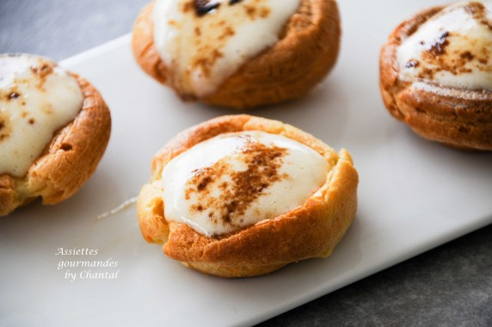

Ingrédients (pour environ 25 pièces):
Pâte à choux: 75 g d'eau, 75 g de lait, 80 g de beurre, 120 g de farine, 3 oeufs, 1 cuil. à s. de sucre, sel
Chiboust: 2 oeufs, 30 g de farine, 150 g de sucre (50 + 70 + 30), 25 cl de lait, 1 gousse de vanille, 1,5 feuille de gélatine
Sucre de canne pour caraméliser
Préparation:
Pâte à choux: Mettre le lait, l'eau, le beurre, le sucre et le sel dans le bol du Thermomix et régler 5 minutes, 100 °, Vitesse 1; ajouter la farine et mixer 1 min 30 V 3.
Refroidir puis ajouter les oeufs 1 à 1 en mixant continuellement V 5 (ajouter les oeufs toutes les 30 s). Mettre la pâte dans une poche à douille et dresser des petits tas sur une plaque couverte de papier sulfurisé.
Cuire 25 minutes à 180 ° C.
Préparer la crème chiboust:
Faire une crème pâtissière; je l'ai également réalisée au Thermomix, mais je vous rappelle la recette "classique": Faire bouillir le lait - Faire blanchir les 2 jaunes d'oeuf et 50 g de sucre dans un saladier puis ajouter la farine - Verser le lait bouillant, mélanger puis remettre sur le feu pour faire épaissir (attention, ça accroche vite!).
Hors du feu, ajouter les feuilles de gélatine réhydratées. Mélanger.
Faire ensuite une meringue italienne: faire un sirop avec 70 g de sucre et 35 g d'eau; porter à ébullition et cuire à 121 °C. Battre les 2 blancs en neige, incorporer 30 g de sucre pour les "serrer" puis verser le sirop bouillant en continuant à battre.
Battre jusqu'à complet refroidissement puis incorporer dans la crème pâtissière refroidie. Mettre dans une poche à douille.
Aplatir les choux de manière à former des cavités ; garnir l’intérieur avec la crème chiboust.
Saupoudrer de sucre de canne et caraméliser au chalumeau.
www.assiettesgourmandes.fr

